[学术争议突起！南通大学神经再生重点实验室因动图 “实锤” 受质疑](https://mp.weixin.qq.com/s?__biz=MzkzNTc5NDgwMw==&mid=2247494515&idx=1&sn=3ae03573751b2e119163e7ef6d109b4a)

急先锋[先锋科研](javascript:void(0);)2025-04-12 16:37:00浙江

**点击上方蓝字关注先锋科研**



文 | 急先锋

**论文信息**

2020 年发表在《Biomaterials》期刊上，题为 "Application of conductive PPy/SF composite scaffold and electrical stimulation for neural tissue engineering"的研究，近日被学术评论人指出存在数据异常情况。该研究由 Yahong Zhao、Yunyun Liang、Supeng Ding、Kunyu Zhang、Hai-quan Mao（通讯作者）以及 Yumin Yang（通讯作者，南通大学校长、党委书记）共同完成。其中，通讯作者 Yumin Yang 所在单位为南通大学江苏省及教育部神经再生重点实验室、神经再生协同创新中心；通讯作者 Hai-quan Mao 的单位则是约翰霍普金斯大学材料科学与工程系 。

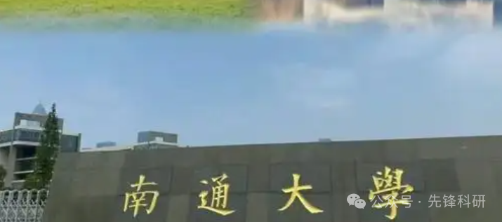

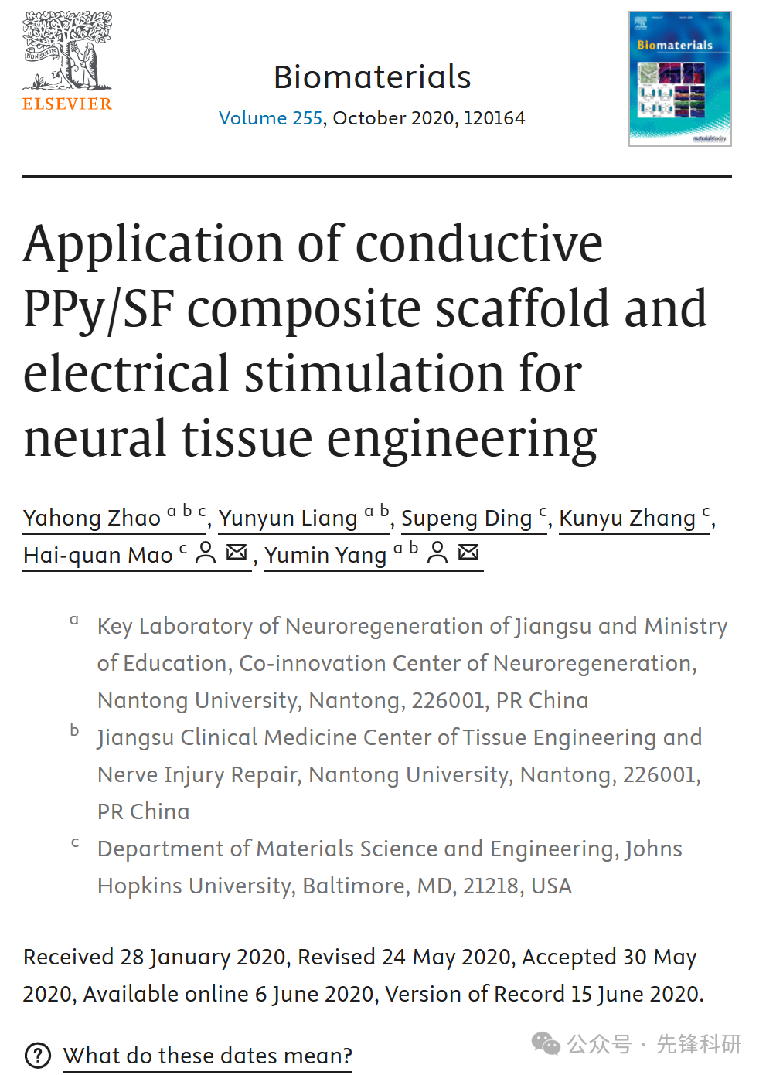

**质疑信息**

2025年4月评论人Archasia belfragei指出本文存在图像重复：

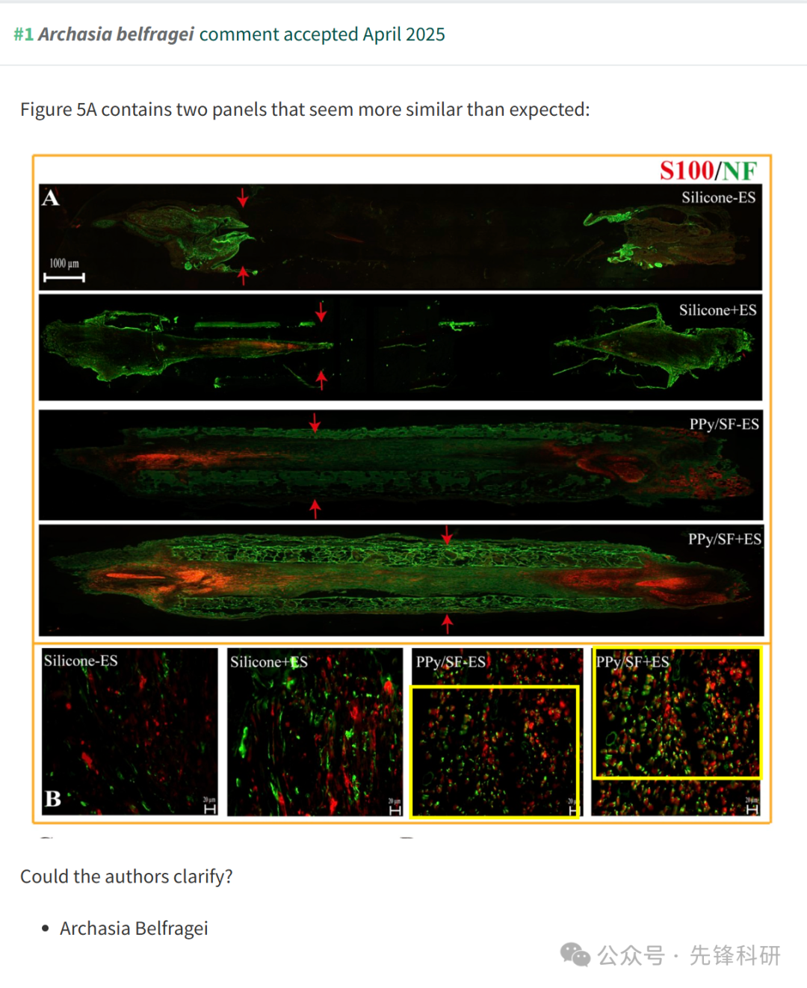

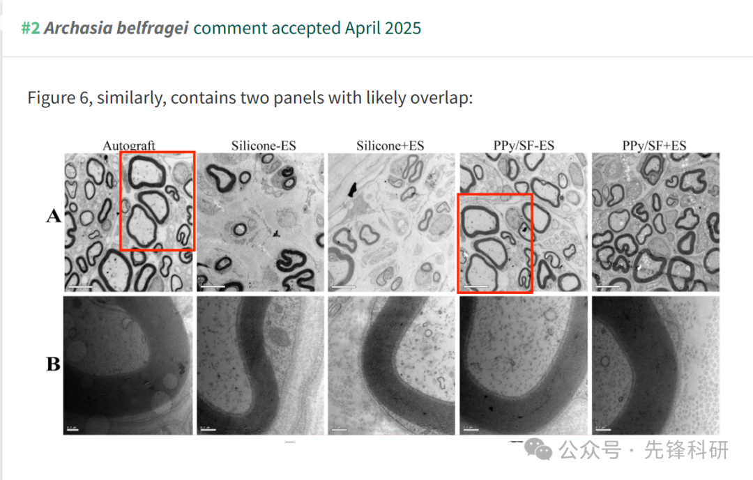

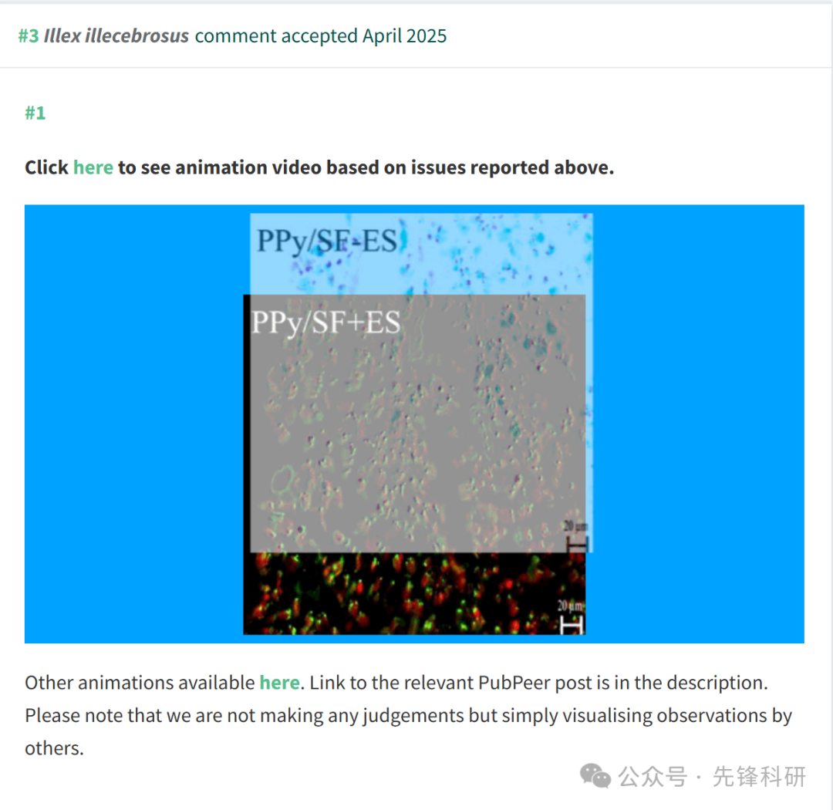

**参考链接：**

https://pubpeer.com/publications/9413C7B26D8AB88553573D5532CA71

**END**



**免责申明**

本文中的所有信息均源自学术网站及已公开资料。我们虽努力确保信息的准确性与完整性，但无法对此做出绝对保证。若发现任何纰漏或不实之处，请及时联系公众号后台，以便进行更正或删除。